Памятка для родителей

«Значение световозвращающих элементов»

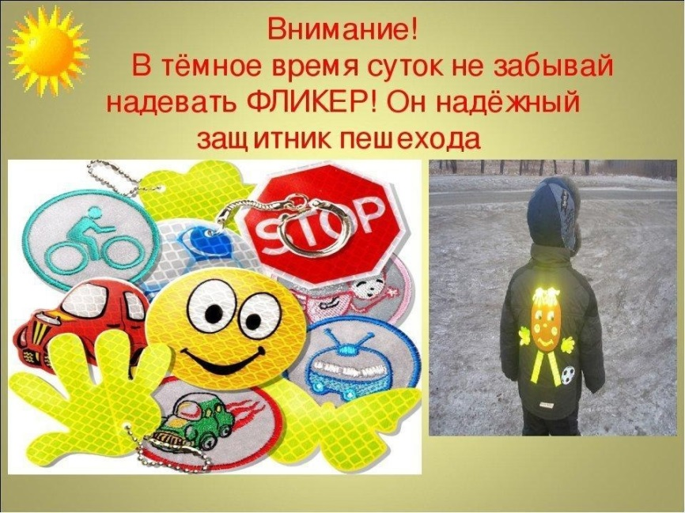

Наступило время года, когда утренние и вечерние часы сумеречны, поэтому родителям следует позаботиться о дополнительных мерах безопасности своего ребенка.
Не последнюю роль в этом играет одежда, а точнее ее цвет и световозвращающие элементы. Для пешехода очень важно быть заметным. По данным статистики большинство наездов транспорта на пешеходов происходят именно из-за плохой видимости пеших людей.
Световозвращатель на одежде - на сегодняшний день реальный способ уберечь ребёнка от травмы на неосвещённой дороге. Принцип действия его основан на том, что свет, попадая на ребристую поверхность из специального пластика, концентрируется и отражается в виде узкого пучка. Когда фары автомобиля «выхватывают» пусть даже маленький световозвращатель, водитель издалека видит яркую световую точку. Поэтому шанс, что пешеход будет замечен, увеличивается во много раз.
Маленькая подвеска на шнурке или значок на булавке, наклейки - на рюкзаке, одежде, головном уборе, по мнению экспертов по безопасности дорожного движения, снижают детский травматизм на дороге в 6,5 раз! Световозвращатель не боится ни влаги, ни мороза – носить его можно в любую погоду.
При движении с ближним светом фар водитель автомобиля способен увидеть пешехода на дороге на расстоянии 25-50 метров.
Если пешеход применяет световозвращатель, то это расстояние увеличивается до 150-200 метров.
При движении автомобиля с дальним светом фар дистанция, на которой пешеход становится виден, с применением световозвращателей увеличивается со 100 метров до 350 метров. Это даёт водителю 15-25 секунд для принятия решения.

Виды светоотражающих элементов:

Световозвращающий элемент – изделие, не являющееся предметом одежды и используемое в качестве вспомогательного средства для обеспечения видимости человека.
- Подвешиваемый световозвращатель (подвеска) – изделие, подвешиваемое на одежду или часть тела, которое при необходимости можно легко подвешивать и снимать.
- Съёмный световозвращатель (значок) – изделие, временно прикрепляемое к одежде или надеваемое на какую-либо часть тела и снимаемое без помощи инструментов.
- Несъёмное световозвращающее изделие (наклейки) – изделие, предназначенное быть постоянно закреплённым.
- Гибкое световозвращающее изделие (браслет) – изделие, способное наматываться на стержень в любом направлении без видимой деформации.

Уважаемые родители!

Научите ребёнка соблюдать правила дорожного движения. Побеспокойтесь о том, чтобы Ваш ребёнок «засветился» на дороге. Примите меры к тому, чтобы на одежде у ребёнка были светоотражающие элементы, делающие его заметным на дороге. Помните - в тёмной одежде маленького пешехода просто не видно водителю, а значит, есть опасность наезда.

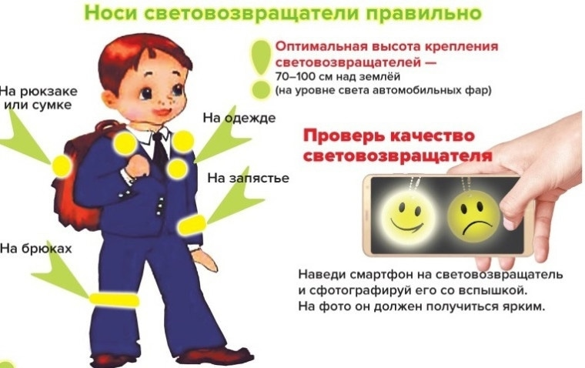

БЕЗОПАСНОСТЬ ДЕТЕЙ – ОБЯЗАННОСТЬ ВЗРОСЛЫХ!

СВЕТОВОЗВРАЩАТЕЛИ ПОМОГУТ СОХРАНИТЬ ЖИЗНЬ!

